DVORANSKA ATLETIKA

V torek, 12.1.2016, smo se učenci od 5. do 9. razreda udeležili tekmovanja v dvoranski atletiki.
Tako kot vedno, je tekmovanje potekalo na stadionu ŽAK in tudi tokrat smo dosegli kar nekaj odličnih uvrstitev.
Najboljši rezultati:
Tek na 60m za 5. razred, dekleta: Maja Perpar, 3. mesto
Tek na 60m za 6. in 7. razred, dekleta: Iza Križaj, 3. mesto
Tek na 60m za starejše učenke: Barbara Štuhec, 1. mesto
Vita Bergant, 5. mesto

Ostali udeleženci tekmovanja: Liza Lap Križman, Taja Petrovič, Anže Svit Požgaj, Matic Jontes,
Filip Teinovič, Lara Umek, Ema Knez, Ariana Bašič, Tara Bergant, Mana Veljkovič Hirsc, Hana Huth Lukšič.

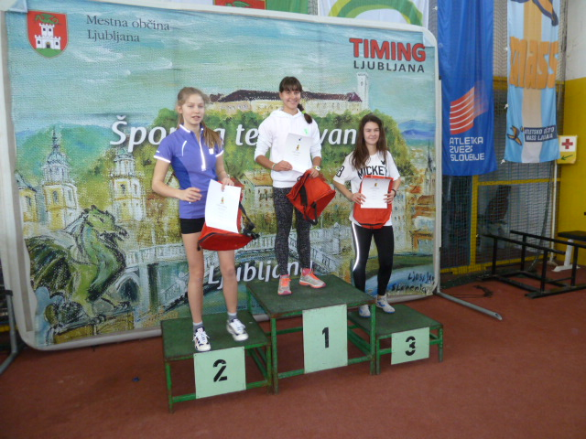

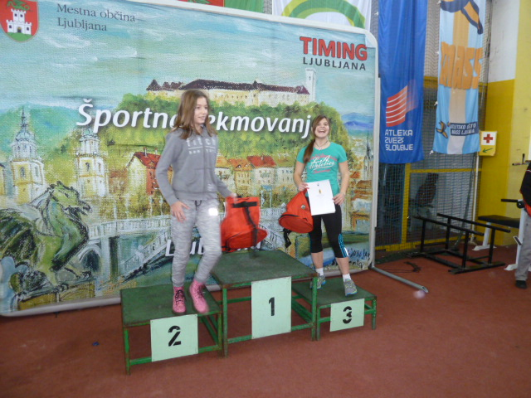

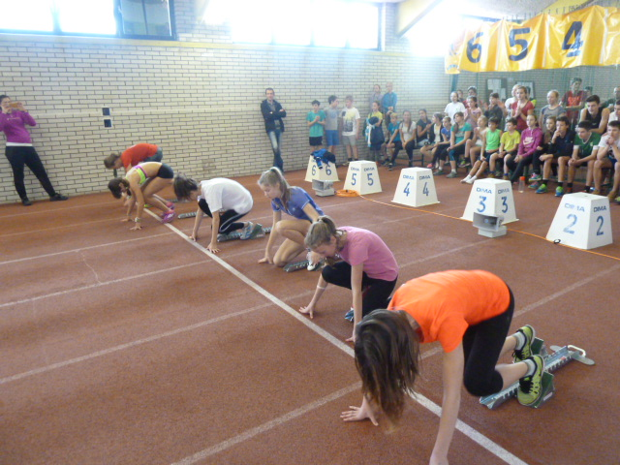
Priprave na finalni tek
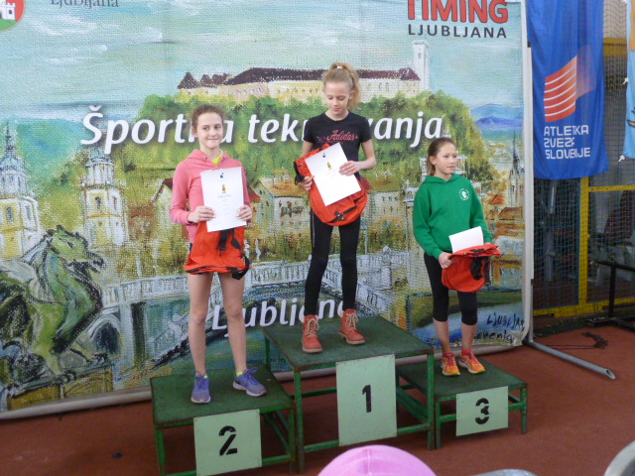

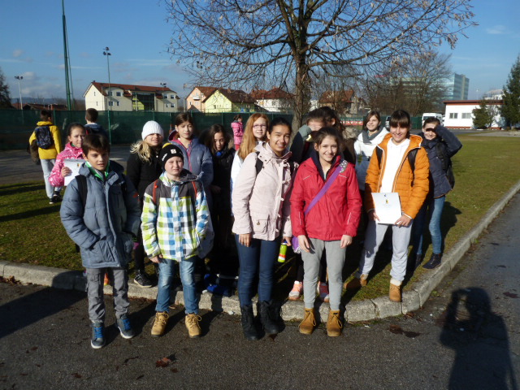

Besedilo: Hana Huth Lukšič, 8.a
Foto: Jana Kebler Zaletel

